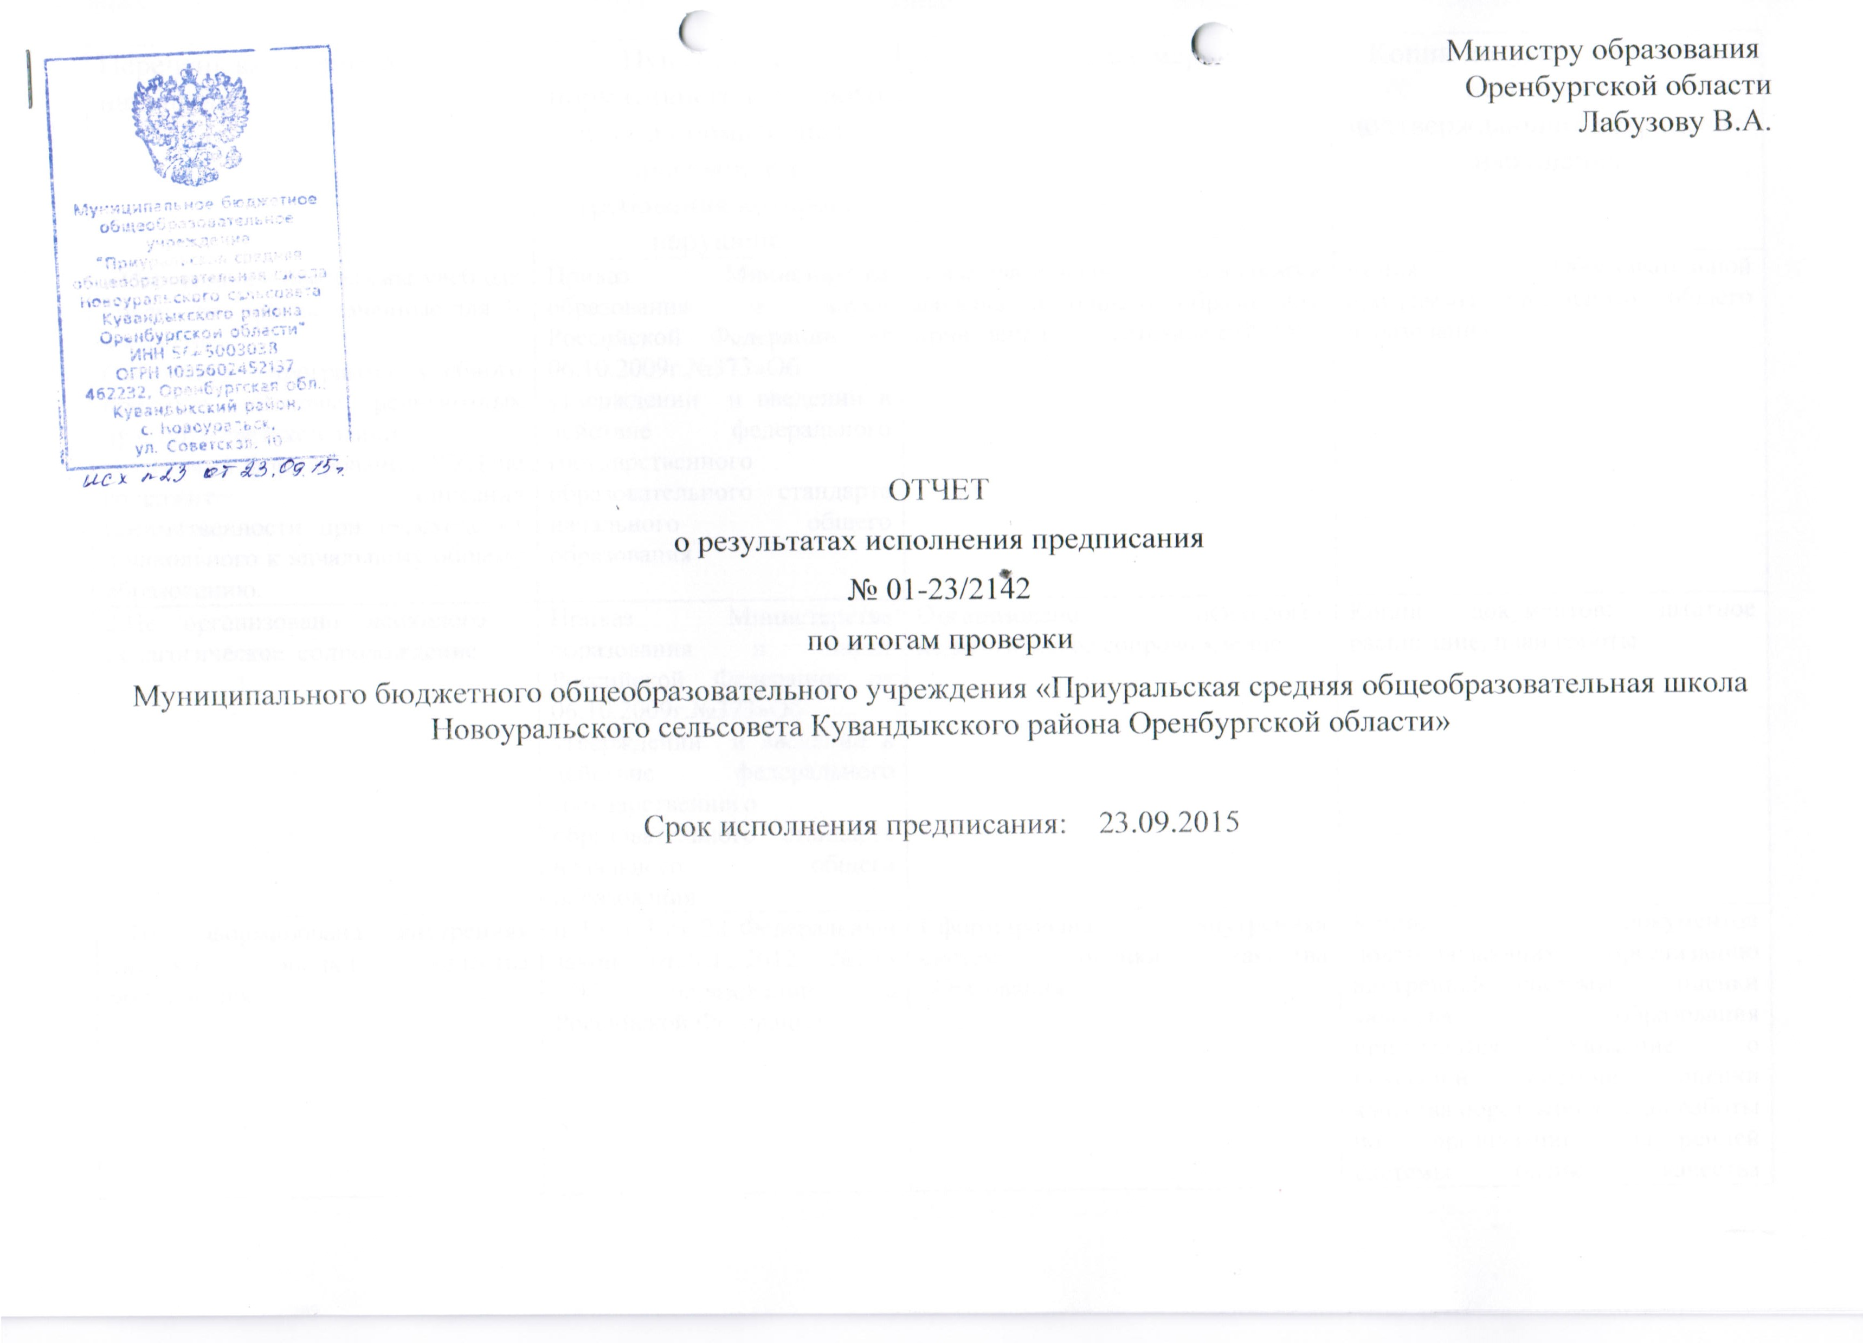
Перечень выявленных нарушений | Пункт (абзац) нормативного правового акта и нормативный правовой акт, требования которого нарушено | Принятые меры | Копии документов и иных источников, подтверждающих устранение нарушения
1.Отсутствуют программы учебных предметов, предназначенные для 3-4 классов.  Отсутствует программа учебного предмета «Основы религиозных культур и светской этики»  Программа формирования УУД не содержит описания преемственности при переходе от дошкольного к начальному общему образованию. | Приказ Министерства образования и науки Российской Федерации от 06.10.2009г.№373»Об утверждении и введении в действие федерального государственного образовательного стандарта начального общего образования | Образовательная программа начального общего образования приведена в соответствие с ФГОС | Копия Образовательной программы начального общего образования
2.Не организовано психолого – педагогическое сопровождение | Приказ Министерства образования и науки Российской Федерации от 06.10.2009г.№373»Об утверждении и введении в действие федерального государственного образовательного стандарта начального общего образования | Организовано психолого- педагогическое сопровождение | Копии документов: штатное расписание, план работы
3.Не сформирована внутренняя система оценки качества образования | п 13 ч 3 ст 28 Федеральный закон от29.12.2012 №273 «Об образовании в Российской Федерации» | Сформирована внутренняя система оценки качества образования | Копии документов подтверждающих организацию внутренней системы оценки качества образования прилагаются: Положение о школьной системе оценки качества образования, план работы по организации внутренней системы оценки качества образования
4.Образовательная программа не содержит оценочные и методические материалы, календарный учебный график | Ч 7 ст12 Федеральный закон от29.12.2012 №273 «Об образовании в Российской Федерации» | В Образовательную программу основного и общего образования включены оценочные и методические материалы, календарный учебный график | Копия образовательной программы основного и общего образования  Копия календарного учебного графика
5.В нарушении ч.7 ст 12 Федерального закона от 29.12.2012 № 273-ФЗ «Об образовании в Российской Федерации»:  5.1. В образовательной программе среднего общего образования по русскому языку (профильный уровень) обязательный минимум содержания не предусматривает изучение тем: «Русский язык как объект научного изучения», «Русистика и ее разделы», «Виднейшие ученые-лингвисты и их работы», «Трудные случаи анализа языковых явлений и фактов, возможность их различной интерпретации», «Исторический комментарий языковых явлений различных уровней», «Лингвистический анализ текстов различных функциональных разновидностей языка», «Сферы и ситуации речевого общения. Компоненты речевой ситуации», «Основные коммуникативные качества речи и их оценка», «Причины коммуникативных неудач, их предупреждение и преодоление», «Взаимосвязь языка и культуры», «Отражение в языке материальной и духовной культуры русского и других народов», «Диалекты как историческая база литературных языков», «Взаимообогащение языков как результат взаимодействия национальных культур»  5.2. В образовательной программе среднего общего образования по литературе (базовый уровень) отсутствует произведение А.И.Солженицина «Архипелаг Гулаг».  5.3. В образовательной программе среднего общего образования по биологии (базовый уровень) не рассматривается вопрос «Развитие знаний о клетке» (Р.Гук,Р.Вихров,К.Бэр, М.Шлейден, Т.Шванн)  5.4. В образовательной программе среднего общего образования по истории (базовый уровень) не рассматриваются вопросы «Современные научные концепции происхождения человека и общества», «Особенности становления и развития российской цивилизации. Роль и место России в мировом развитии: история и современность. Источники по истории Отечества», «Русские княжества в составе Великого княжества Литовского», «Великое княжество Московское в системе международных отношений», «Начало распада Золотой Орды. Образование Казанского, Астраханского, Крымского ханств», «Основные итоги развития России с древнейших времен до наших дней. Значение изучения истории», «Опасность фальсификации прошлого России в современных условиях. Фальсификация новейшей истории России – угроза национальной безопасности страны».  5.5. В образовательной программе среднего общего образования по экономике (базовый уровень):  - календарно-тематическое планирование не соответствует представленному содержанию программы;  - отсутствуют темы «Экономическая свобода. Значение специализации и обмена», «Рациональный потребитель. Защита прав потребителя», «Личное подсобное хозяйство. Сбережения населения. Страхование», «Факторы, влияющие на производительность труда», «Фондовый рынок», «Основные принципы менеджмента. Понятие маркетинга. Реклама», «Государственная политика в области занятости. Профсоюзы», «Социальные последствия инфляции».  5.6. В образовательной программе среднего общего образования по физике (базовый уровень): отсутствуют лабораторные работы «Измерение влажности воздуха», «Измерение удельной теплоты плавления льда», «Измерение поверхностного натяжения жидкости», «Измерение элементарного заряда», «Исследование упругого и неупругого столкновений тел», «Измерение электрического сопротивления с помощью омметра», «Определение спектральных границ чувствительности человеческого глаза».  5.7. В образовательной программе среднего общего образования по физической культуре (базовый уровень):  - отсутствует раздел специальной подготовки «Футбол»;  - отсутствуют элементы технической и тактической подготовки в национальных видов спорта;  - не прописаны темы теоретической направленности «Современные оздоровительные системы физического воспитания, их роль в формировании здорового образа жизни, сохранении творческой активности и долголетия, предупреждения заболеваний и вредных привычек, поддержании репродуктивной функции», «Основы законодательства Российской Федерации в области физической культуры, спорта, туризма, охраны здоровья», «Оздоровительные мероприятия по восстановлению организма и повышению работоспособности» (календарно-тематическое планирование).  5.8. В образовательной программе основного общего образования по обществознанию не рассматриваются вопросы «Человечество в ХХI веке, основные вызовы и угрозы. Причины и опасность международного терроризма». «Профсоюз», «Банковские услуги, предоставляемые гражданам. Формы сбережения граждан. Страховые услуги», «Формы торговли и рекламы», «Возрастание роли научных исследований в современном мире», «Альтернативная стоимость», «Обменные курсы валют», «Отношения между поколениями», «Адвокатура.Нотариат», «Жилищные правоотношения», «Пределы допустимой самообороны»,»Влияние СМИ на политическую жизнь общества», «Основные виды гражданско-правовых договоров», «Презумпция невинности».  5.9. В образовательной программе основного общего образования по истории не рассматриваются вопросы «Родной край с древнейших времен до ХVIIв.», «Родной край в ХVIII-ХХ вв.», «Родной край в ХХв»  5.10. В образовательной программе основного общего образования по физической культуре:  - отсутствует раздел специальной подготовки «Футбол»;  - отсутствуют упражнения культурно-этнической направленности: сюжетно-образные и обрядовые игры;  - отсутствуют элементы техники национальных видов спорта;  - не прописаны темы теоретической направленности «История физической культуры», «Олимпийские игры древности», «Возрождение Олимпийских игр и олимпийского движения», «История зарождения олимпийского движения в России. Олимпийское движение в России (СССР)», «Выдающиеся достижения отечественных спортсменов на Олимпийских играх», «Характеристика видов спорта, входящих в программу олимпийских игр», «Физическая культура в современном обществе» и др. (5-7 классы); «Физическое развитие человека», «Личная гигиена в процессе занятий физическими упражнениями», «Предупреждение травматизма и оказание первой помощи при травмах и ушибах» и др. (календарно-тематическое планирование) в 8-9 классах.  5.11. В образовательной программе основного общего образования по ОБЖ отсутствует тема «Предельно-допустимые концентрации (ПДК) вредных веществ в атмосфере, воде, почве. Бытовые приборы контроля качества окружающей среды и продуктов питания» (календарно-тематическое планирование). | ч 7 ст 12 Федеральный закон от 29.12.2012 №273 «Об образовании в Российской Федерации» | Образовательные программы основного и среднего общего образования по предметам приведены в соответствие с федеральным компонентом государственного образовательного стандарта | Копии рабочих программ
6.Не имеют дополнительного профессионального образования в области государственного муниципального управления, менеджмента заместители директора Мясникова Г.А., Васильев С.В. | Приказ Министерства здравоохранения и социального развития Российской Федерации от26.08.2010 №761 «Об утверждении Единого квалификационного справочникадолжностей руководителей, специалистов и служащих» | Васильев С.В освобожден от занимаемой должности по собственному желанию.  Заключен договор с ОГПУ об обучении Мясниковой Г.А. | Копия приказа об освобождении от занимаемой должности Васильева С.В. прилагается.  Копия договора на обучение Мясниковой Г.А. прилагается.
7.Локальным актом не закреплено право обучающихся на посещение по своему выбору мероприятий, не предусмотренных учебным планом | п 3 ч 1, ч 4 ст 34 Федеральный закон от 29.12.2012 №273 «Об образовании в Российской Федерации» | Локальным актом закреплено право обучающихся на посещение по своему выбору мероприятий, не предусмотренных учебным планом. | Копия локального акта о праве обучающихся на посещение по своему выбору мероприятий, не предусмотренных учебным планом прилагается
8.Не аттестованы на соответствие занимаемой должности учителя Давлетшина Ф.М., Хусаинова М.Б.. | П 8 ч1 ст48 Федеральный закон от29.12.2012 №273 «Об образовании в Российской Федерации» | Аттестованы на соответствие занимаемой должности учителя Давлетшина Ф.М., Хусаинова М.Б. | Документы, подтверждающие аттестацию на соответствие прилагаются: копия приказа об аттестации на соответствие.
9.Отчет по самообследованию не содержит аналитическую часть | Приказ Министерства образования Российской Федерации от 14.06.2013 №462 «Об утверждении | Отчет по самообследованию приведен в соответствие с приказом Министерства образования Российской . | Документы, подтверждающие приведение в соответствие отчета о самообследовании прилагаются.
